LES TARIFS DES PRODUITS D’HYGIENE

 | Désignation | P.HT
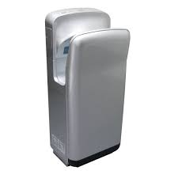 | Sèche main Turbo | 7 345,00
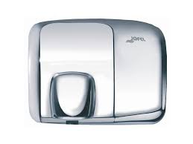 | Sèche main Ibero automatique Inox | 2 925,00
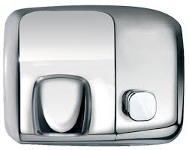 | Sèche main Ibero avec poussoir | -------
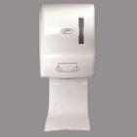 | Auto Cut | 588,00
 | Papier pour Auto Cut | 67,60
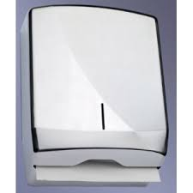 | Distributeur papier zig zag (Jofel) ABS | 260,00
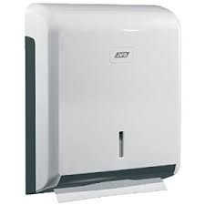 | Distributeur papier zig zag (Ecologis) | 208,00
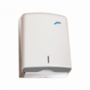 | AH 33000 distributeur serviette zig zag Plastique ABS | 260,00
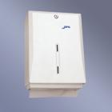 | AH 22000 distributeur serviette Zig zag métal epoxy | 650,00
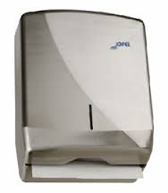 | AH 25000 distributeur serviette Zig zag Inox | 845,00
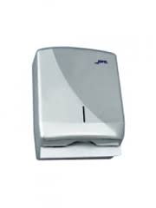 | AH 25500 distributeur serviette Zig zag Inox | 845,00
 | AH 13000 distributeur serviette Zig zag Inox | 897,00
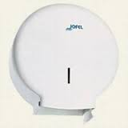 | Tabarka distributeur papier hygiènique | 260,00
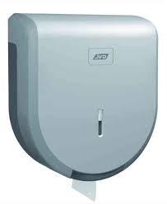 | Ecologis PH distributeur papier hygiénique | 208,00
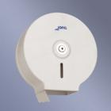 | AE 12400 distributeur papier hygiénique ø25 métal epoxy | 455,00
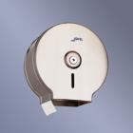 | AE 23000 distributeur papier hygiénique ø25 métal Inox | 585,00
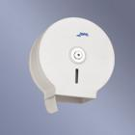 | AE 12150 distributeur papier hygiénique ø45 métal epoxy
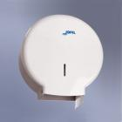 | AE 51050 distributeur papier hygiénique ø45 plastique ABS | 260,00
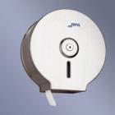 | AE 21000 distributeur papier hygiénique ø45 Inox | 611,00
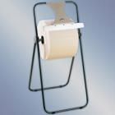 | Trepied
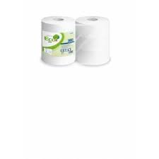 | Papier Jumbo Industriel
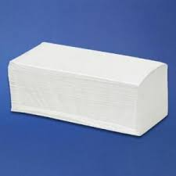 | Papier zig zag doux (4000 unité) | 507,00
 | Papier zig zag rêche (4800 unité) | 507,00
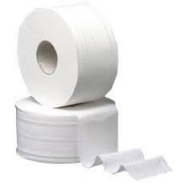 | Papier hygiénique 130m | 19,50
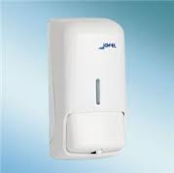 | Doseur de savon liquide Ecologis DS | 208,00
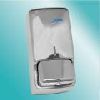 | Doseur de savon liquide Ecologis en Inox | 387,40
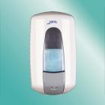 | Doseur de savon liquide Luxe blanc | 260,00
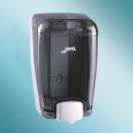 | Doseur de savon liquide Luxe fumé | 260,00
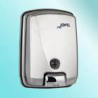 | Doseur de savon liquide Futura Inox | 715,00
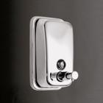 | Doseur de savon liquide Saphir
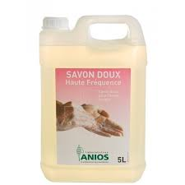 | Gel mains : pomme, citron, …etc | 13,00
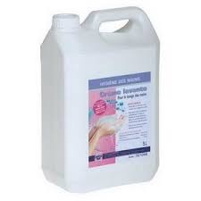 | Dovy pour corps, mains et cheveux | 20,80

